**ТЕАТРАЛЬНЫЙ КРУЖОК**

**«ЗОЛОТОЙ КЛЮЧИК»**

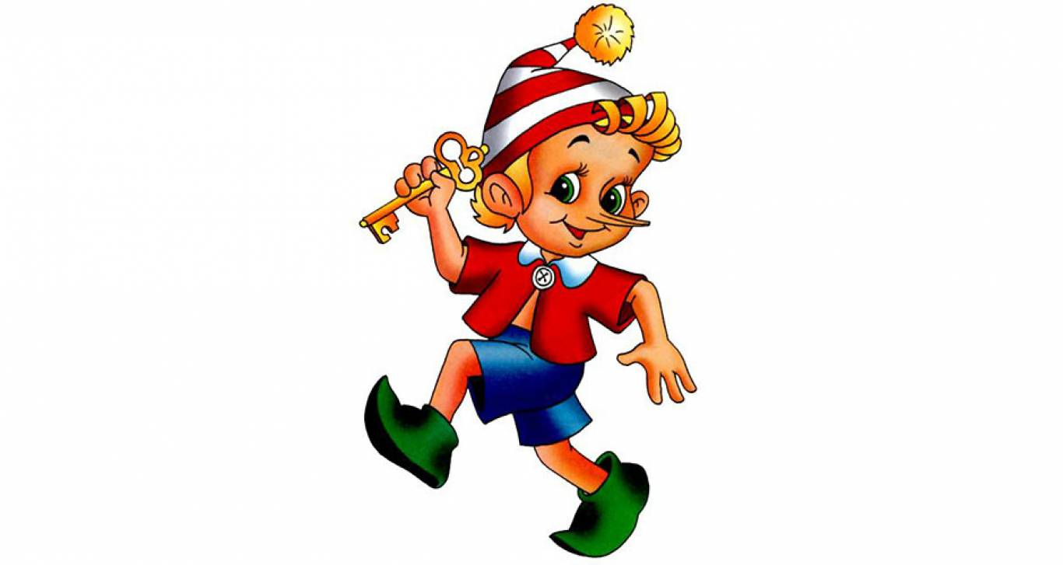

**Театральный кружок - это потрясающая возможность раскрыть талант и творческий потенциал ребенка!**

**Цель  – развитие творческих способностей детей средствами театрального искусства.**

**Задачи:**

**1. Создать условия для развития творческой активности детей, участвующих в театральной деятельности.**

**2. Совершенствовать артистические навыки детей в плане переживания и воплощения образа, а также их исполнительские умения.**

**3. Формировать у детей простейшие образно-выразительные умения, учить имитировать характерные движения сказочных животных.**

**4. Обучать детей элементам художественно-образных выразительных средств (интонация, мимика, пантомимика).**

**5. Активизировать словарь детей, совершенствовать звуковую культуру речи, интонационный строй, диалогическую речь.**

**6. Формировать опыт социальных навыков поведения, создавать условия для развития творческой активности детей.**

**7. Познакомить детей с различными видами театра (кукольный, музыкальный, детский, театр зверей и др.).**

**8. Развить у детей интерес к театрально-игровой деятельности.**

**Занятия проводятся 2 раза в неделю.**

**Продолжительность одного занятия составляет от 20 до 30 минут**

**(в зависимости от возраста детей).**

**Программа обучения:**

**Контактные, сюжетно-ролевые игры.**

**Игры-упражнения на развитие слухового, зрительного внимания.**

**Основы театральной культуры, знакомство с искусством.**

**Театральные игры-этюды.**

**Подвижные игры, игры на внимание, память, логику.**

**Этюдная работа, упражнения на включение воображения.**

**Слуховое внимание. Знакомство с актёрским тренингом.**

**Сценическая речь. Зарядка для лица и языка.**

**Весёлая гимнастика. Игровой практикум (работа над выразительной интонацией, дыханием).**

**Беседа, практическое занятие. Упражнение на развитие речевого аппарата.**

**Забавные чистоговорки. Игры со словами. Заучивать чистоговорки.**

**Постановочная работа.**

**Чтение стихотворений, постановка пластических этюдов.**

**Ритмопластика. Музыкально-пластическая импровизация.**

**Язык жестов. Мимика. Психогимнастика. Работа над репертуаром.**

**Участие в проведении календарных и тематических мероприятиях, в постановке спектаклей.**

**Инсценировка. Репетиции. Премьера.**

**Сочетание театральной и музыкальной творческой деятельности позволяет стимулировать детей к образному и свободному восприятию окружающего мира (людей, культурных ценностей, природы), которое расширяет и обогащает их. Ребёнок – учится уважать чужое мнение, быть терпимым к различным точкам зрения, задействует фантазию, воображение, общение с окружающими людьми. В основу заложен индивидуальный подход, уважение к личности ребёнка, вера в его способности и возможности. На занятиях ребёнок научится творчески выражать себя, развивается фантазия, улучшается дикция, координация и пластика!**

**Если вы хотите, чтобы ваш ребёнок научился не испытывать трудностей в общении, уверенно чувствовать себя в различных ситуациях, легко устанавливать социальные контакты и правильно уметь доносить до окружающих свои мысли, эмоции и чувства, а так же раскрыл внутренний потенциал личности, то наша театральная студия для детей ждёт Вас!**